**关于Canvas元素实现文本的监听输入和浏览器的兼容产生的bug**

**事件描述：**因为canvas元素无法直接记录文字内容，所以需要用到隐藏的文本框input或者textarea，并监听它们的输入。其中，因为键盘的keydown,keyup,keypress浏览器兼容问题很严重，所以改用compositionstart，compositionend，input监听隐藏文本框的按键事件，并拿到内容发送出去（并且中文输入法下的按键keycode值，一直是229，这也避免了回车、shift、空格等键无法监听产生的问题）。多数浏览器下，Input事件在中英文状态下，内容按键都会触发，而compositionstart和compositionend事件是只在中文输入状态下按空格、回车、shift等键才触发。

**1、bug描述：中文输入法下的回车，无法将文本框内容发送出去，留在输入框，并且文本残留；**

原因：回车事件没有捕捉到；

解决方式：用compositionend事件进行监听，各浏览器都适应，中文状态下回车/shift/空格都会触发compositionend事件，然后将文本框内容发送出去，自身清空。

**2、bug描述：点击确定，或者回车之后，输入栏消失，可用户还是能继续输入，并且将内容留在文本框内；**

原因：设置了以防失焦而自动聚焦的定时器；

解决方式：当点击确定或者回车的时候，触发销毁函数，此时将输入框隐藏。

**3、bug描述：搜狗浏览器和百度浏览器在微软输入法和QQ拼音输入法的中文输入状态下，会发送重复内容**；

原因：搜狗和百度浏览器在搜狗和百度输入法下，按回车/shift/空格都只触发input事件，不触发compositionend，当切换成微软和QQ输入法，回车/shift/空格，分别触发了compositionend，input事件，而其他浏览器中文输入法，回车/shift/空格，触发的只有compositionend。

解决方式：为了这两个浏览器下其他输入法中文的正常输入，在compositionend事件内设置条件，检测用户代理，在这两个浏览器下，不触发compositionend中的发送文本内容事件。

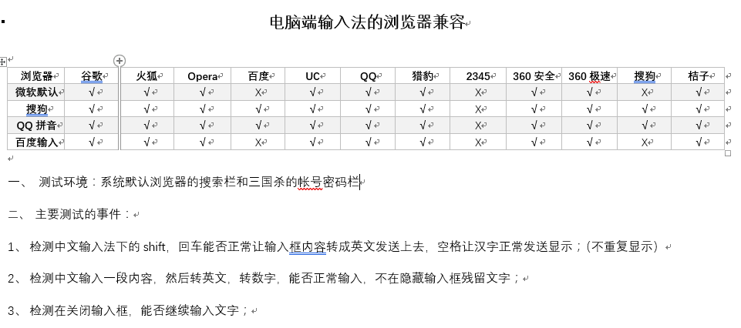

2017年12月27日